Конструктор в виде казачьей крепости №1 – 1 штука

№ п/п | Наименование оборудования | Тип характеристики | Наименование характеристики товара | Предлагаемое Поставщиком значение | Ед. изм. | Инструкция
1 | Конструктор в виде казачьей крепости №1  ОКПД 32.99.53.130  Примерный эскиз  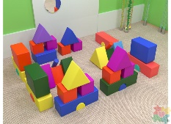 | Качественная | Внешний вид | Представляет собой тематический набор мягких модулей различных форм и цветов. |  | Значение не может изменяться
1 |  | Качественная | Материал обшивки | Экокожа |  | Указать конкретное значение
1 |  | Качественная | Материал набивки | Поролон |  | Значение не может изменяться
1 |  | Количественная | Количество модулей | ≥ 40 | шт
1 |  | Качественная | Формы модулей | куб, треугольник 3 типов, прямоугольник, цилиндр, половина цилиндра, арка. |  | Значение не может изменяться
1 |  | Количественная | Размер стороны каждого модуля | ≥ 200 | мм
1 |  | Качественная | В собранном виде представляет собой крепость | наличие |  | Значение не может изменяться

